«г. Ростов-на-Дону – сл. Родионово–Несветайская – г. Новошахтинск»

вдоль автодороги «г. Ростов-на-Дону – сл. Родионово–Несветайская – г. Новошахтинск»
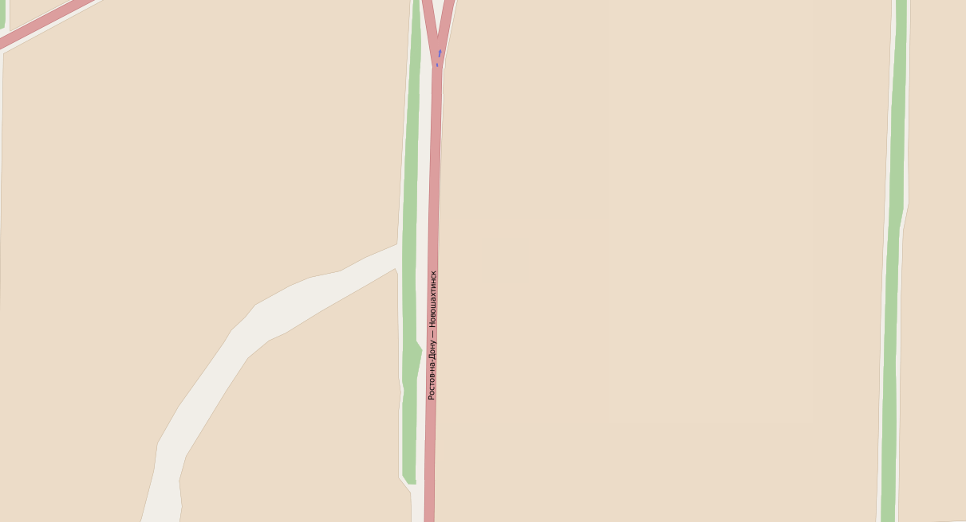
7 км.+ 700 м. автодороги «г. Ростов-на-Дону–сл.Родионово-Несветайская–г.Новошахтинск», слева

7 км.+ 600 м. автодороги «г. Ростов-на-Дону–сл.Родионово-Несветайская–г.Новошахтинск», слева

7 км.+ 800 м. автодороги «г. Ростов-на-Дону–сл.Родионово-Несветайская–г.Новошахтинск», слева

Отдельно стоящая, двухсторонняя рекламная конструкция с размером информационного поля 3,0 м. х 6,0 м.
Отдельно стоящая, двухсторонняя рекламная конструкция с размером информационного поля 3,0 м. х 6,0 м.
Отдельно стоящая, двухсторонняя рекламная конструкция с размером информационного поля 3,0 м. х 6,0 м.

вдоль автодороги «Ростов-на-Дону – Новошахтинск»
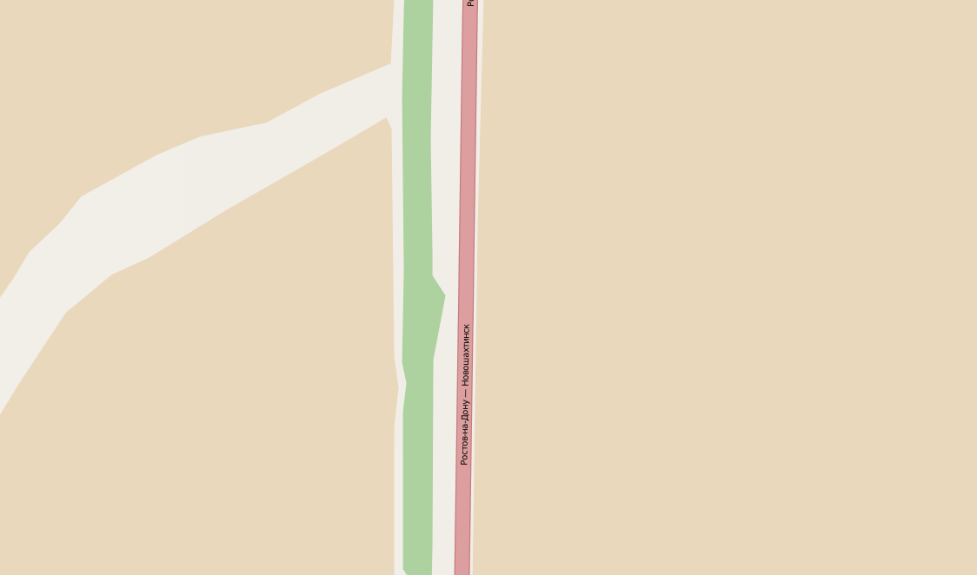
7 км.+500 м. автодороги Ростов-на-Дону – Новошахтинск, слева

Отдельно стоящая, двухсторонняя рекламная конструкция с размером информационного поля 6,0м. х 3,0м.

вдоль автодороги «Ростов-на-Дону – Новошахтинск»
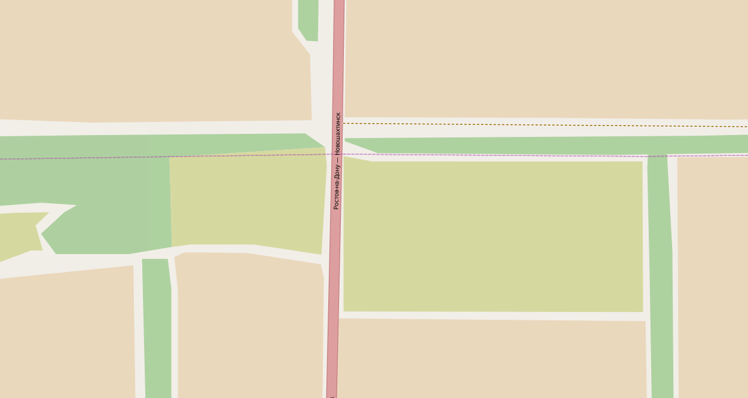
7 км.+0 м. автодороги Ростов-на-Дону – Новошахтинск, слева

6 км.+850 м. автодороги Ростов-на-Дону – Новошахтинск, слева

Отдельно стоящая, двухсторонняя рекламная конструкция с размером информационного поля 6,0м. х 3,0м

Отдельно стоящая, двухсторонняя рекламная конструкция с размером информационного поля 6,0м. х 3,0м

Вдоль автодороги «г. Ростов-на-Дону – сл. Родионово–Несветайская – г. Новошахтинск»
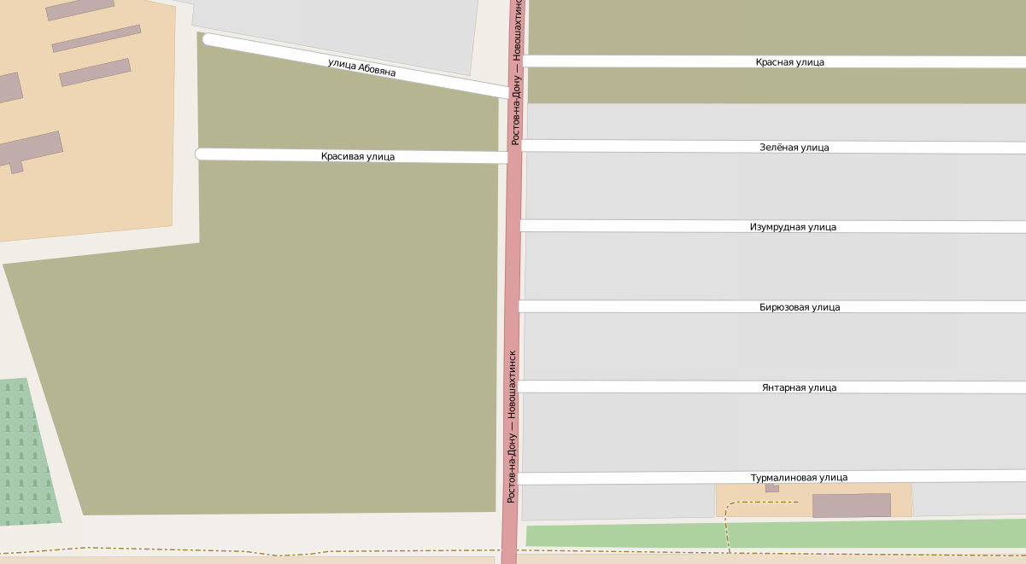
4 км. + 150м. автодороги г. Ростов-на-Дону – сл. Родионово–Несветайская – г.Новошахтинск, слева

4 км. + 480м. автодороги г. Ростов-на-Дону – сл. Родионово–Несветайская – г.Новошахтинск, слева

Отдельно стоящая, двухсторонняя рекламная конструкция с размером информационного поля 6,0 м. х 3,0м.
Отдельно стоящая, двухсторонняя рекламная конструкция с размером информационного поля 6,0 м. х 3,0м.

Вдоль автодороги «г. Ростов-на-Дону – сл. Родионово–Несветайская – г. Новошахтинск»
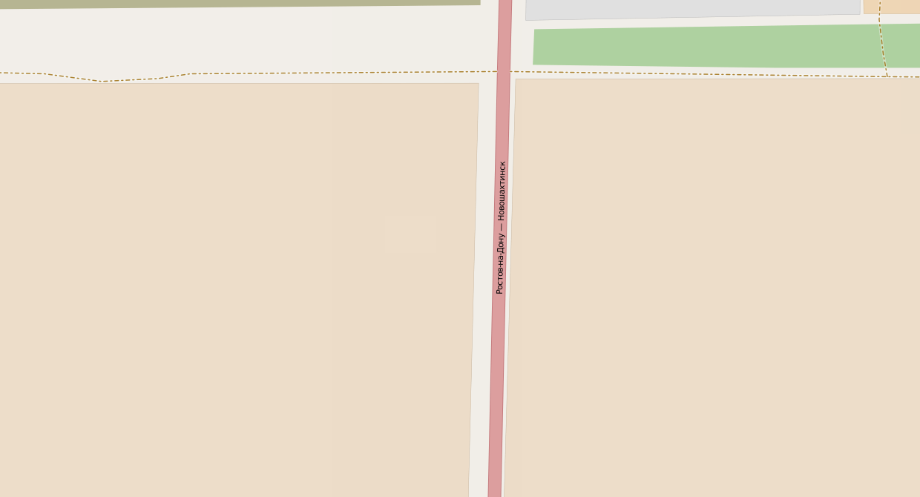
Отдельно стоящая, двухсторонняя рекламная конструкция с размером информационного поля 6,0 м. х 3,0м.

3 км. + 900 м. автодороги г. Ростов-на-Дону – сл. Родионово–Несветайская – г.Новошахтинск, слева

вдоль автодороги «г. Ростов-на-Дону – сл. Родионово–Несветайская – г. Новошахтинск»
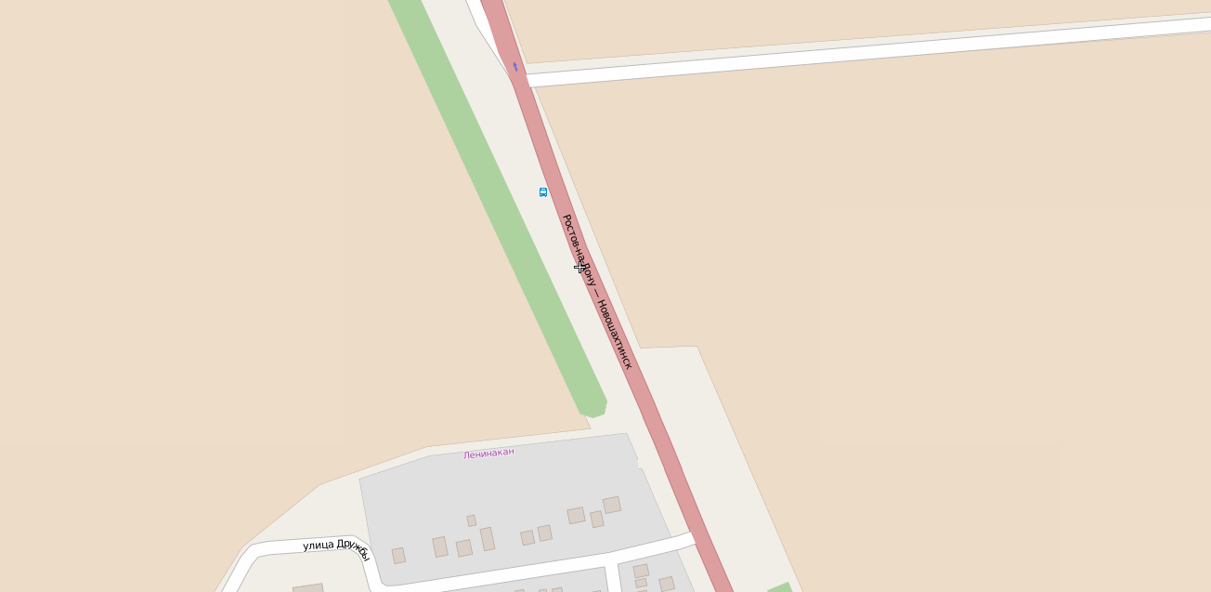
Отдельно стоящая, двухсторонняя рекламная конструкция с размером информационного поля 3,0 м. х 6,0 м.
2 км.+ 500 м. автодороги «г. Ростов-на-Дону – сл. Родионово-Несветайская – г. Новошахтинск», слева

2 км.+ 315 м. автодороги «г. Ростов-на-Дону – сл. Родионово-Несветайская – г. Новошахтинск», слева

Отдельно стоящая, двухсторонняя рекламная конструкция с размером информационного поля 3,0 м. х 6,0 м.

Вдоль автодороги «г. Ростов-на-Дону – сл. Родионово–Несветайская – г. Новошахтинск»
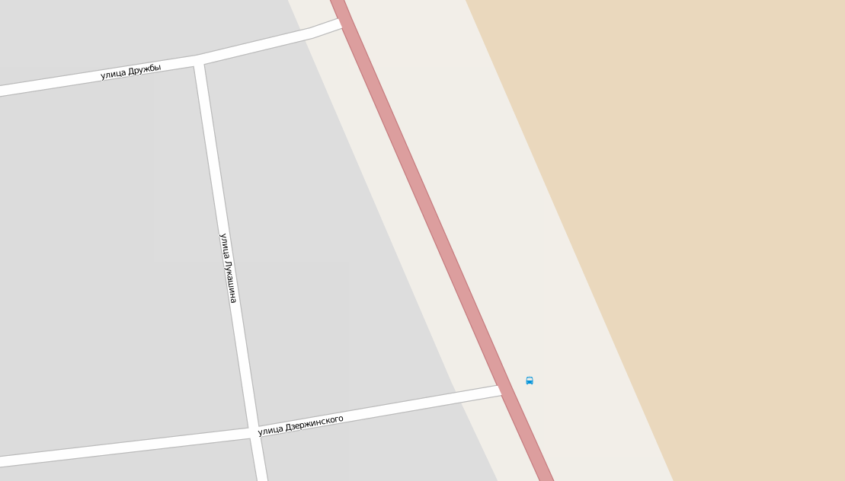
2 км. + 310м. автодороги г. Ростов-на-Дону – сл. Родионово–Несветайская – г.Новошахтинск, справа

Отдельно стоящая, двухсторонняя рекламная конструкция с размером информационного поля 6,0 м. х 3,0м.

вдоль автодороги «Ростов-на-Дону – Новошахтинск»
2 км.+050 м. автодороги Ростов-на-Дону – Новошахтинск, слева

Отдельно стоящая, двухсторонняя рекламная конструкция с размером информационного поля 6,0м. х 3,0м

вдоль автодороги «Росов-тна-Дону – Новошахтинск»
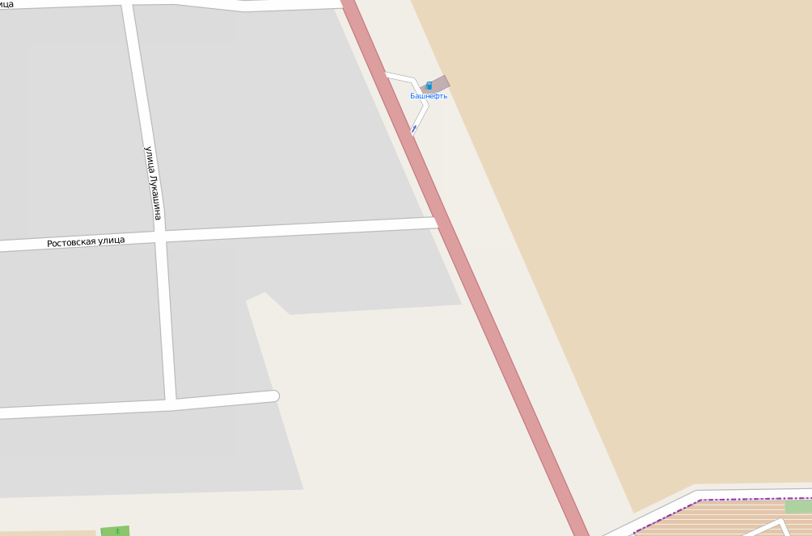
Х. Ленинакан
автодорога Ростов-на-Дону – Новошахтинск, участок №2, слева

1 км.+300 м. автодороги Ростов-на-Дону – Новошахтинск, слева

Отдельно стоящая, двухсторонняя рекламная конструкция с размером информационного поля 6,0м. х 3,0м.

Отдельно стоящая, двухсторонняя рекламная конструкция с размером информационного поля 6,0м. х 3,0м.

вдоль автодороги «Ростов-на-Дону – Новошахтинск»
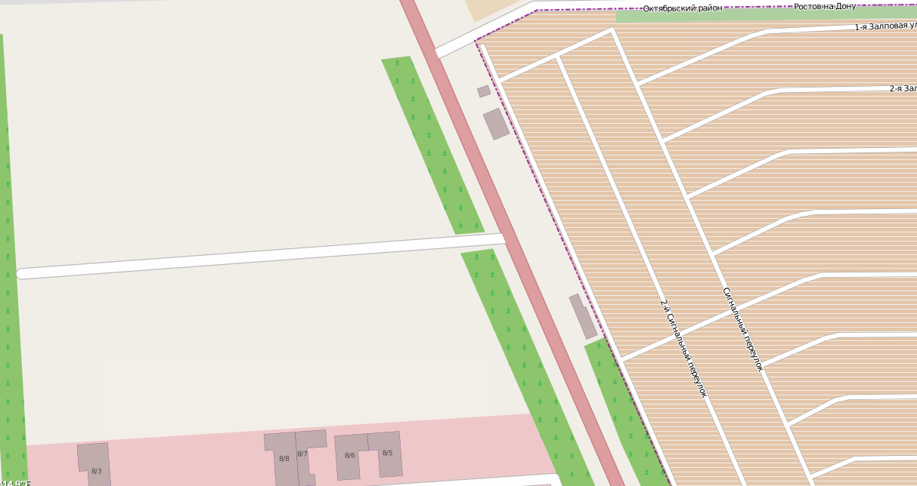
1 км.+060 м. автодороги Ростов-на-Дону – Новошахтинск, слева

0 км.+750 м. автодороги Ростов-на-Дону – Новошахтинск, слева

0 км.+910 м. автодороги Ростов-на-Дону – Новошахтинск, слева

0 км.+670 м. автодороги Ростов-на-Дону – Новошахтинск, справа

Отдельно стоящая, двухсторонняя рекламная конструкция с размером информационного поля 6,0м. х 3,0м.

Отдельно стоящая, двухсторонняя рекламная конструкция с размером информационного поля 6,0м. х 3,0м.

Отдельно стоящая, двухсторонняя рекламная конструкция с размером информационного поля 6,0м. х 3,0м.

Отдельно стоящая, двухсторонняя рекламная конструкция с размером информационного поля 6,0м. х 3,0м.

вдоль автодороги «Ростов-на-Дону – Новошахтинск»
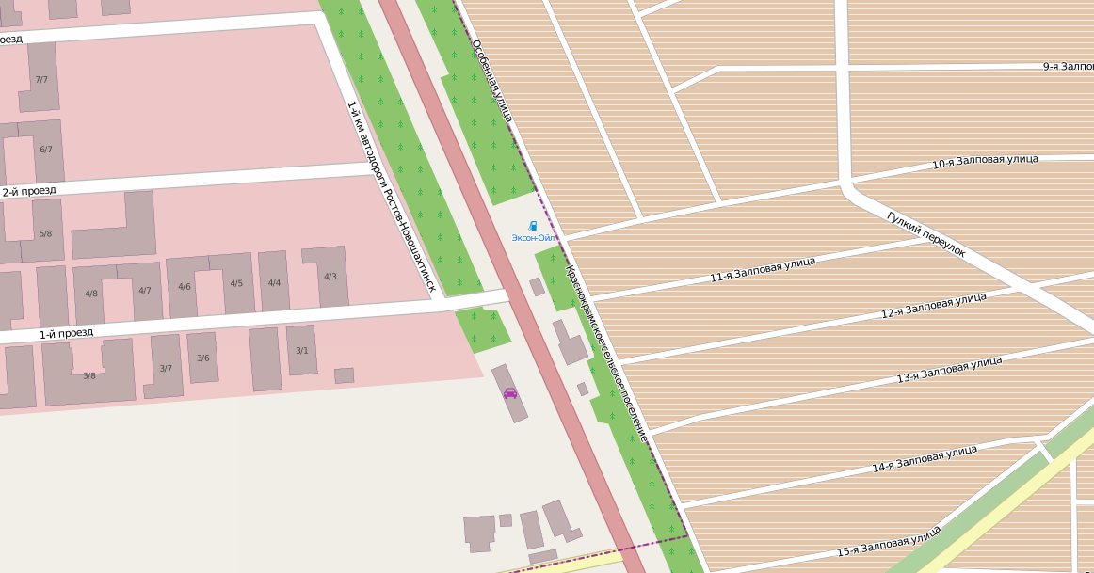
0 км.+590 м. автодороги Ростов-на-Дону – Новошахтинск, слева

0 км.+320 м. автодороги Ростов-на-Дону – Новошахтинск, справа

0 км.+50 м. автодороги Ростов-на-Дону – Новошахтинск, слева
Отдельно стоящая, двухсторонняя рекламная конструкция с размером информационного поля 6,0м. х 3,0м.

0 км.+350 м. автодороги Ростов-на-Дону – Новошахтинск, слева

Отдельно стоящая, двухсторонняя рекламная конструкция с размером информационного поля 6,0м. х 3,0м
Отдельно стоящая, двухсторонняя рекламная конструкция с размером информационного поля 6,0м. х 3,0м.

Отдельно стоящая, двухсторонняя рекламная конструкция с размером информационного поля 6,0м. х 3,0м.

Автодорога "г. Ростов-на-Дону - г. Таганрог - граница с Украиной" (М-23)

Автодорога "г. Ростов-на-Дону - г. Таганрог - граница с Украиной" (М-23)
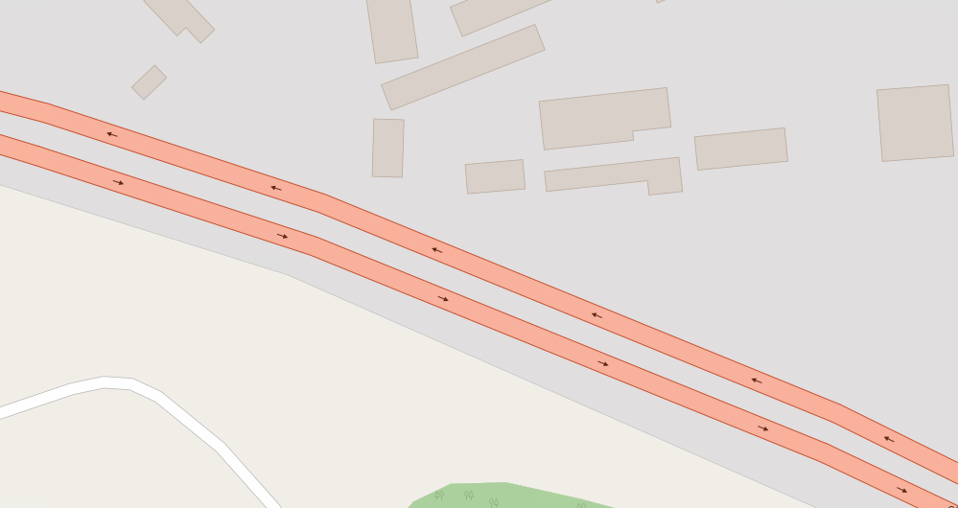
Автодорога "г. Ростов-на-Дону - г. Таганрог - граница с Украиной" (М-23),
15 км.+900 м. слева

Отдельно стоящая, двухсторонняя рекламная конструкция с размером информационного поля 6,0 м. х 3,0 м.

Автодорога М-23 «г. Ростов – на – Дону - г. Таганрог- граница с Украиной»

справа по ходу километража
15км. 14км.

1
слева по ходу километража

15 км. + 800 м. слева по ходу километража
Тип конструкции: отдельно стоящая, двухсторонняя рекламная конструкция
Общий размер конструкции: 6,0 м. х 3,0 м.
Общая площадь информационного поля конструкции: 36 кв.м.
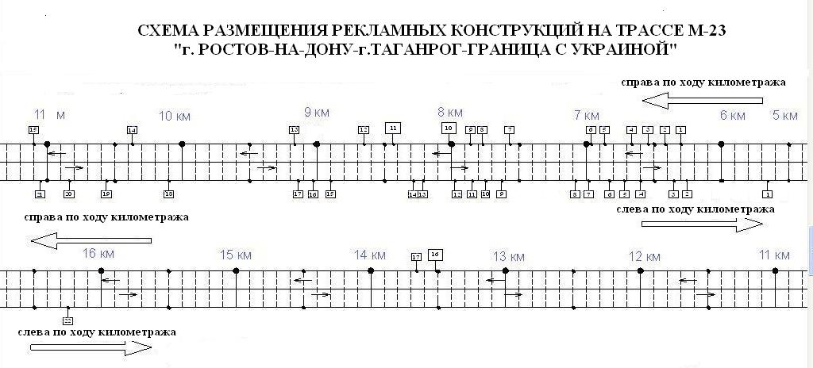

- отдельно стоящая, двухсторонняя щитовая конструкция с размером информационного поля 2,0 м. х 3,0 м;
(17 номер-справа по ходу километража)

- отдельно стоящая, двухсторонняя щитовая конструкция с размером информационного поля 6,0 м. х 3,0 м;
(с 1 по 15 номера - справа по ходу километража, кроме 10,11);
(с 1 по 22 номера – слева по ходу километража)

- отдельно стоящая, двухсторонняя щитовая конструкция с размером информационного поля 7,0 м. х 15,0 м.
( номера 10,11,16- справа по ходу километража)

Адресный реестр установки рекламных конструкций

на Трассе М-23 Ростов-на-Дону - Таганрог - граница с Украиной

№ п/п  по схеме | справа по ходу километража | № п/п  по схеме | слева по ходу километража
1 | 6 км. + 300 м. | 1 | 5 км. + 660 м.
2 | 6 км. + 423 м. | 2 | 6 км. + 260 м.
3 | 6 км. + 555 м. | 3 | 6 км. + 360 м.
4 | 6 км. + 686 м. | 4 | 6 км. + 600 м.
5 | 6 км. + 879 м. | 5 | 6 км. + 720 м.
6 | 6 км. + 999 м. | 6 | 6 км. + 835 м.
7 | 7 км.+ 580 м. | 7 | 6 км. + 965 м.
8 | 7 км. + 710 м. | 8 | 7 км. + 090 м.
9 | 7 км. + 866 м. | 9 | 7 км. + 620 м.
10 | 8 км. + 039 м. | 10 | 7 км. + 755 м.
11 | 8 км. + 427 м. | 11 | 7 км. + 887 м.
12 | 8 км.+ 650 м. | 12 | 7км. + 980 м.
13 | 9 км.+ 170 м. | 13 | 8 км. + 210 м.
14 | 10 км. +390 м. | 14 | 8 км. + 270 м.
15 | 11 км. +100 м. | 15 | 8 км. + 900 м.
16 | 13 км. + 501 м. | 16 | 9 км. + 040 м.
17 | 13 км. + 650 м. | 17 | 9 км. + 140 м.
 |  | 18 | 10 км. + 100 м.
 |  | 19 | 10 км. + 560 м.
 |  | 20 | 10 км. +835 м.
 |  | 21 | 11 км. + 040 м.
 |  | 22 | 16 км.+250 м.

СХЕМА ДОПОЛНИТЕЛЬНЫХ РЕКЛАМНЫХ КОНСТРУКЦИЙ
ДЛЯ РАЗМЕЩЕНИЯ НА ТРАССЕ
М-23 «г.Ростов-на-Дону-г.Таганрог-граница с Украиной»

справа по ходу километража
9 км.

1

слева по ходу километража

справа по ходу километража

6
8
7
5
4
3
1
2
16км. 14км.

слева по ходу километража
5
4
3
2

Дополнительные места размещения рекламных конструкций

на Трассе М-23 Ростов-на-Дону - Таганрог - граница с Украиной

№ п/п  по схеме | справа по ходу километража | № п/п  по схеме | слева по ходу километража
1 | 14 км. + 400 м. | 1 | 9 км. + 250 м.
2 | 14 км. + 500 м. | 2 | 14 км. + 700 м.
3 | 14 км. + 700 м. | 3 | 14 км. + 800 м.
4 | 14 км. + 850 м. | 4 | 14 км. + 900 м.
5 | 14 км. + 950 м. | 5 | 15 км. + 0 м.
6 | 15 км. + 050 м.
7 | 15км.+ 600 м.
8 | 15 км. + 700 м.

Тип конструкции: отдельно стоящая, двухсторонняя рекламная конструкция
Общий размер конструкции: 6,0 м. х 3,0 м.
Общая площадь информационного поля конструкции: 36 кв.м.

г. Ростова-на-Дону, на территории Мясниковского района

вдоль ул. Малиновского г. Ростова-на-Дону, на территории Мясниковского района
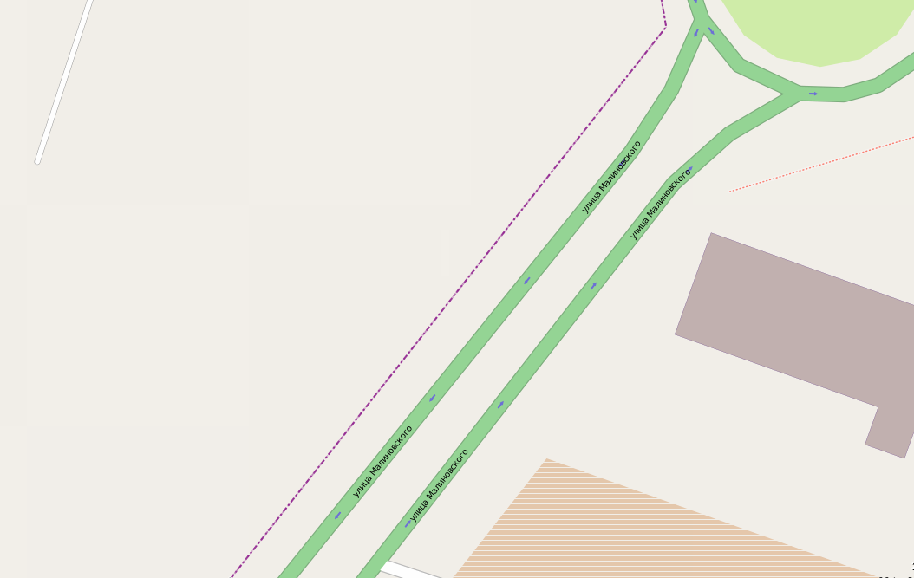
ГИБДД
Отдельно стоящая, двухсторонняя рекламная конструкция с размером информационного поля 6,0м. х 3,0м

Отдельно стоящая, двухсторонняя рекламная конструкция с размером информационного поля 6,0м. х 3,0м

150 м. от поста ГИБДД по ул. Малиновского г. Ростова-на-Дону, справа по ходу движения

100 м. от поста ГИБДД по ул. Малиновского г. Ростова-на-Дону, справа по ходу движения

50 м. от поста ГИБДД по ул. Малиновского г. Ростова-на-Дону, справа по ходу движения
Отдельно стоящая, двухсторонняя рекламная конструкция с размером информационного поля 6,0м. х 3,0м

вдоль ул. Малиновского г. Ростова-на-Дону, на территории Мясниковского района

вдоль ул. Малиновского г. Ростова-на-Дону, на территории Мясниковского района

вдоль ул. Малиновского г. Ростова-на-Дону, на территории Мясниковского района

вдоль пер. 1-й Машиностроительный г. Ростова-на-Дону, на территории Мясниковского района
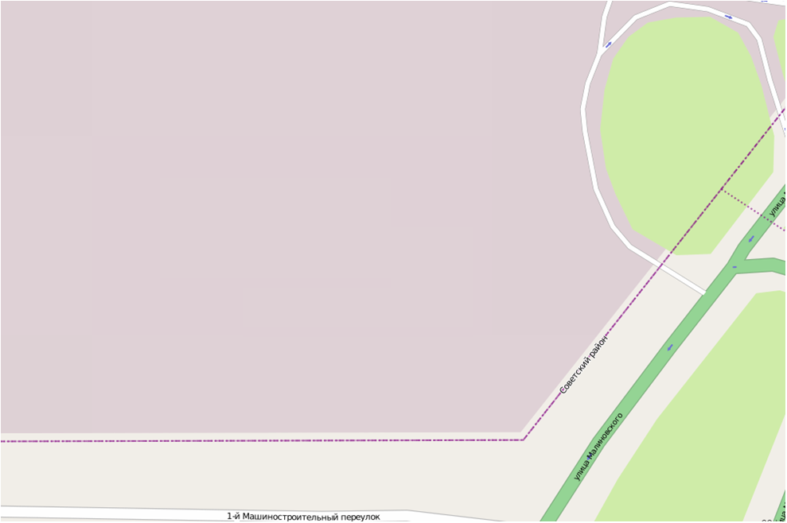
Мясниковский район, Юго-Восточная промышленная зона, окраина с г. Ростовом-на-Дону, поворот с ул. Малиновского на пер. 1-й Машиностроительный
Отдельно стоящая, двухсторонняя рекламная конструкция (стела) с размером информационного поля 7,7 м. х 2,2 м.
Отдельно стоящая, двухсторонняя рекламная конструкция с размером информационного поля 6,0м. х 3,0м

Мясниковский район, Юго-Восточная промышленная зона, участок № 5/1
Мясниковский район, Юго-Восточная промышленная зона, участок № 6/2

Отдельно стоящая, трехсторонняя рекламная конструкция с размером информационного поля 15,0м. х 5,0м

вдоль пер. 1-й Машиностроительный, г. Ростова-на-Дону, на территории Мясниковского района
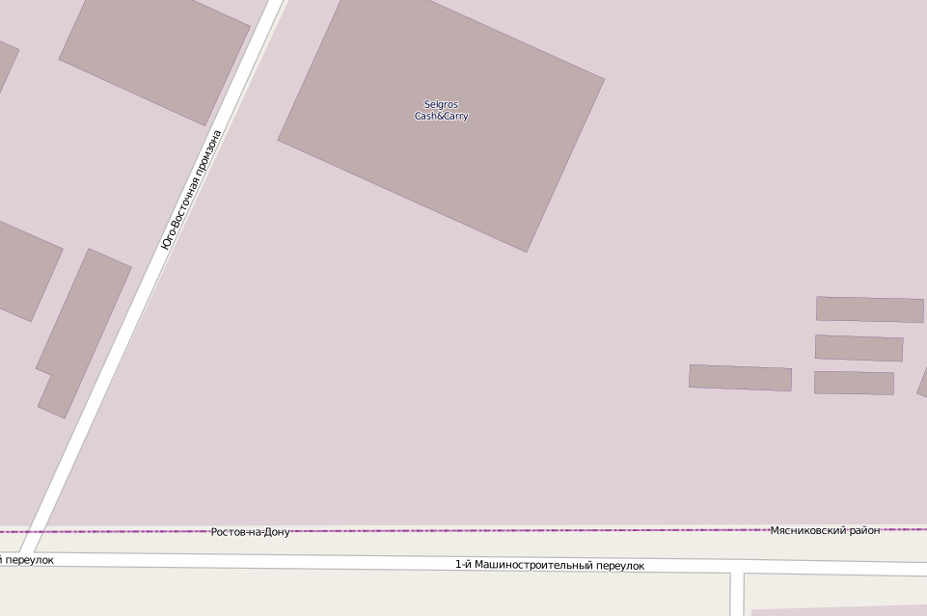
Мясниковский район, Юго-Восточная промышленная зона, участок № 6/1
Отдельно стоящая, трехсторонняя, двухуровневая рекламная конструкция с размерами информационного поля 8,0м. х 4,0м. и 5 м. х 4 м.

вдоль пер. 1-й Машиностроительный, г. Ростова-на-Дону, на территории Мясниковского района
Отдельно стоящая, односторонняя, рекламная конструкция с размерами информационного поля 17,0м. х 12,0м.
Мясниковский район, Юго-Восточная промышленная зона, участок № 6/1

вдоль пер. 1-й Машиностроительный, г. Ростова-на-Дону, на территории Мясниковского района
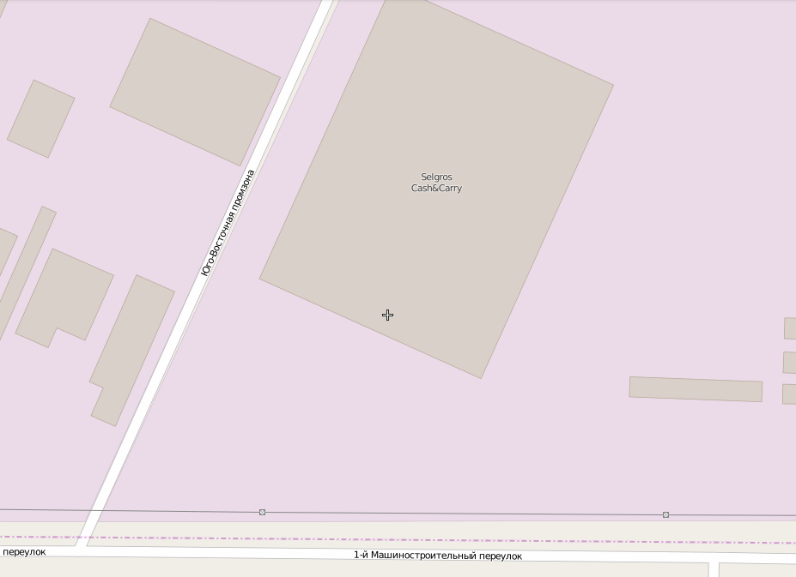
Мясниковский район, Юго-Восточная промышленная зона, участок № 6/1, на восточной стороне
Мясниковский район, Юго-Восточная промышленная зона, участок № 6/1, на западной стороне
Отдельно стоящая, двухсторонняя рекламная конструкция с размерами информационного поля 6,0 х 3,0

Отдельно стоящая, двухсторонняя рекламная конструкция с размерами информационного поля 6,0 х 3,0

автодорога «Северный обход г. Ростов-на-Дону»
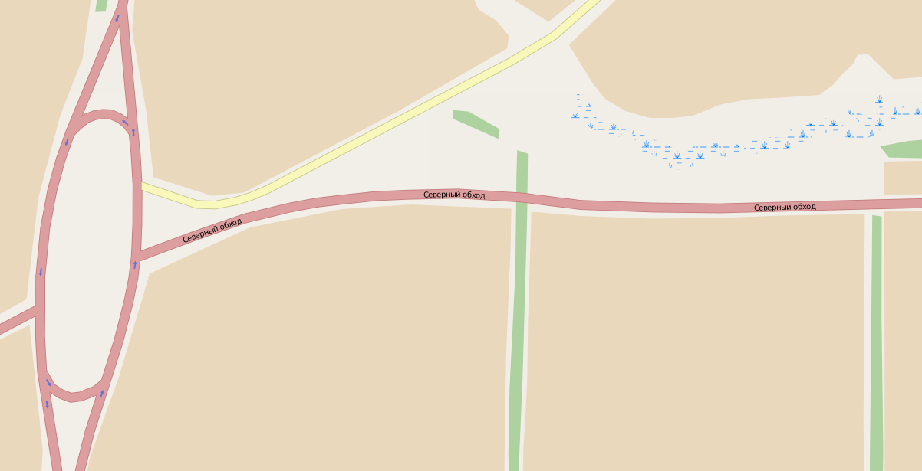
№ 2. Придорожная полоса автодороги «Северный обход г. Ростов-на-Дону» 20 км.+800 м. слева по ходу километража

№ 2. Отдельно стоящая, двухсторонняя рекламная конструкция с размером информационного поля 6,0м. х 3,0м.

№ 1. Отдельно стоящая, двухсторонняя рекламная конструкция с размером информационного поля 6,0м. х 3,0м.

№ 1. Придорожная полоса автодороги «Северный обход г. Ростов-на-Дону» 20 км.+50 м. слева по ходу километража

По с. Чалтырь

с. Чалтырь, ул. Социалистическая
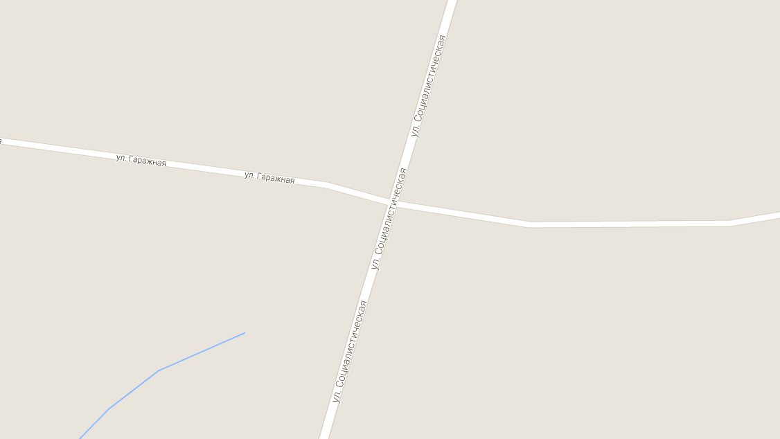
№1. Отдельно стоящая, двухсторонняя рекламная конструкция с размером информационного поля 2,5м. х 2,0м.

№2. Отдельно стоящая, двухсторонняя рекламная конструкция с размером информационного поля 6,0м. х 3,0м.

Гаражи
ул. Социалистическая, поворот на гаражи, слева от начала нумерации

ул. Социалистическая, поворот на очистные, справа от начала нумерации
Очистные сооружения

с. Чалтырь, ул. Мясникяна, поворот на ЗАО «ЧПКПСМ»
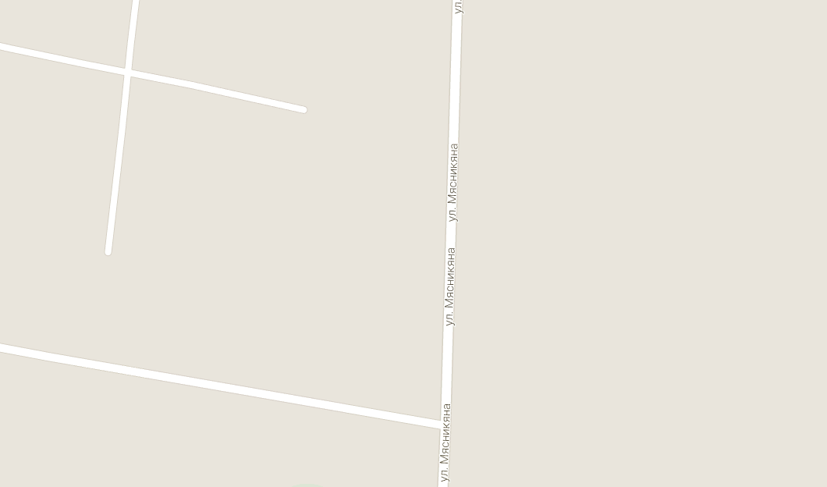
Примерно 500 м. от ул. Ростовская, на повороте в сторону ЗАО «ЧПКПСМ»
Отдельно стоящая, двухсторонняя рекламная конструкция с размером информационного поля 1,3 м. х 2,6 м.

ЗАО «ЧПКПСМ»

с. Чалтырь, ул. Ростовская - ул. Мясникяна, по ул. Ростовская справа по ходу начала нумерации
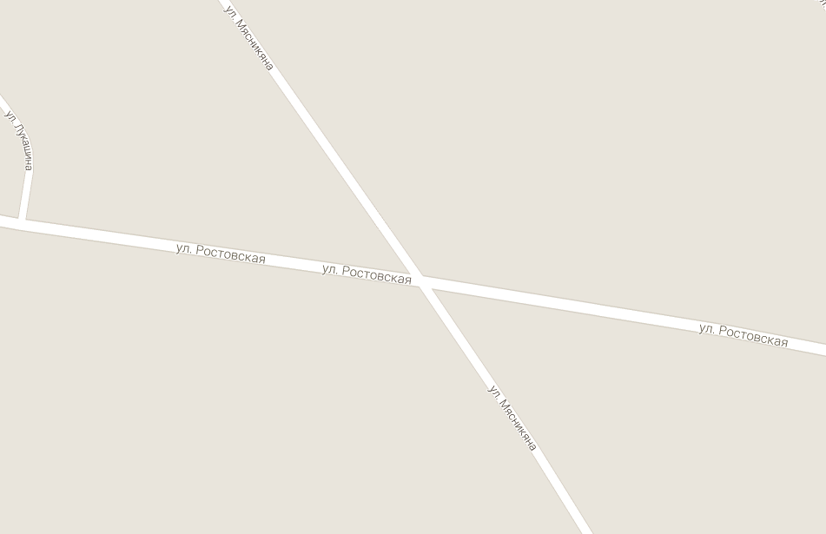
Отдельно стоящая двухсторонняя рекламная конструкция, с размером информационного поля 3,0м. х 1,7м.
с. Чалтырь, ул. Пионерская, напротив ККЗ «РАЗДАН»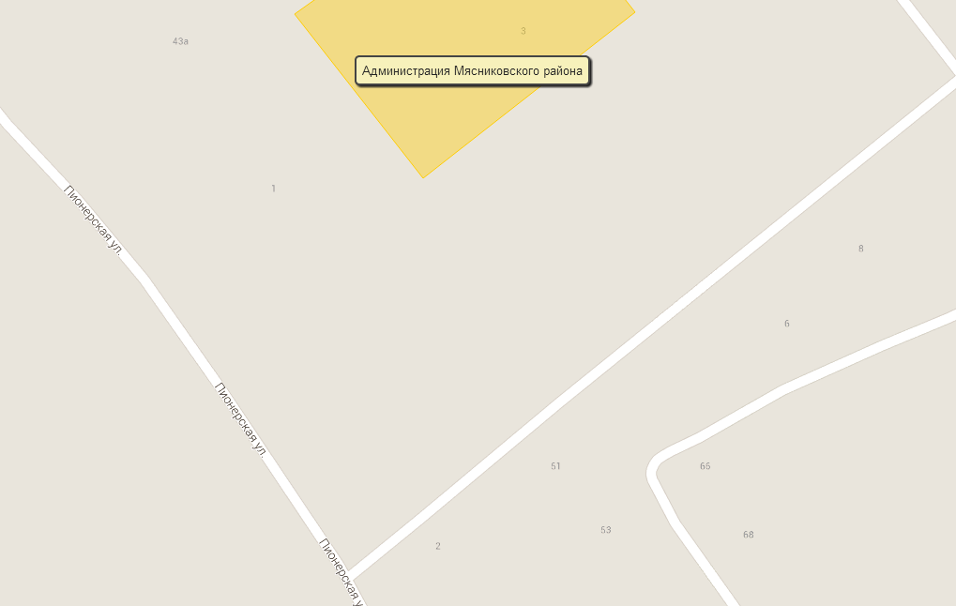
Отдельно стоящая, двухсторонняя рекламная конструкция с размером информационного поля 2,0м. х 3,0м.

ККЗ «РАЗДАН»

с. Чалтырь, ул. Ростовская

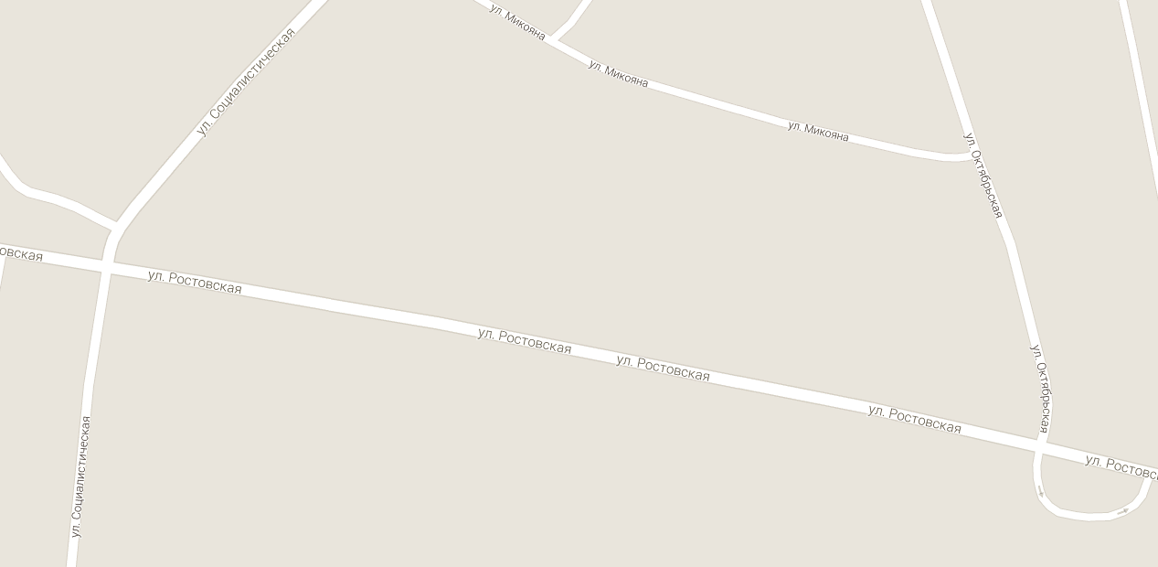
АЗС
1 км. + 360 м. старое направление автодороги М-23 «г. Ростов-на-Дону –г. Таганрог -граница с Украиной»,слева

Отдельно стоящая, односторонняя рекламная конструкция с размером информационного поля 3,0 м. х 15,0 м.

ул. Ростовская, территория, прилегающая к участку № 64
13-й км. + 560м. автодороги «Ростов-на-Дону – Таганрог гр. с Украиной» с лева
№ 3. Отдельно стоящая, двухсторонняя рекламная конструкция с размером информационного поля 4,0м. х 2,0м.

№ 2. Отдельно стоящая, двухсторонняя рекламная конструкция с размером информационного поля 1,0м. х 1,5м.

Административное здание по
ул. Ростовская 47
№ 1. Отдельно стоящая, двухсторонняя рекламная конструкция с размером информационного поля 6,0м. х 3,0м.

старое направление автодороги М-23 «г.Ростов-на-Дону –г.Таганрог-граница с Украиной»

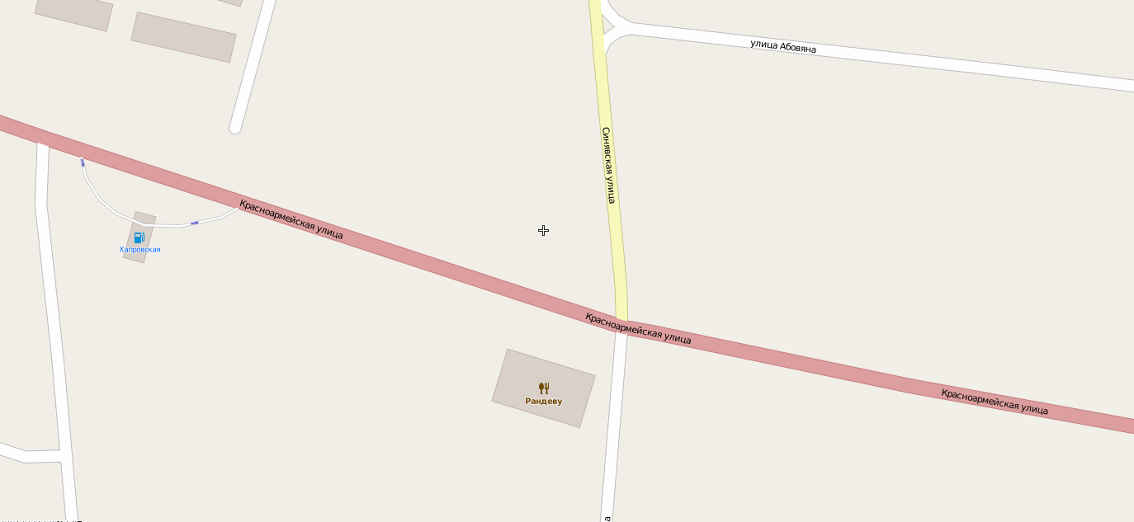
4 км.+ 850 м. старое направление автодороги «г. Ростов-на-Дону – г.Таганрог- гр. с Украиной», справа

4 км.+ 215 м. старое направление автодороги «г. Ростов-на-Дону – г.Таганрог- гр. с Украиной», Украиной», справа
Отдельно стоящая, двухсторонняя рекламная конструкция с размером информационного поля 4,0 м. х 2,0 м.
4 км.+ 340 м. старое направление автодороги «г. Ростов-на-Дону – г.Таганрог- гр. с Украиной», справа

Отдельно стоящая, двухсторонняя рекламная конструкция с размером информационного поля 4,0 м. х 2,0 м.
Отдельно стоящая, двухсторонняя рекламная конструкция с размером информационного поля 4,0 м. х 2,0 м.

Автомобильная дорога общего пользования «с. Чалтырь – х. Хапры», протяженностью 3 км.
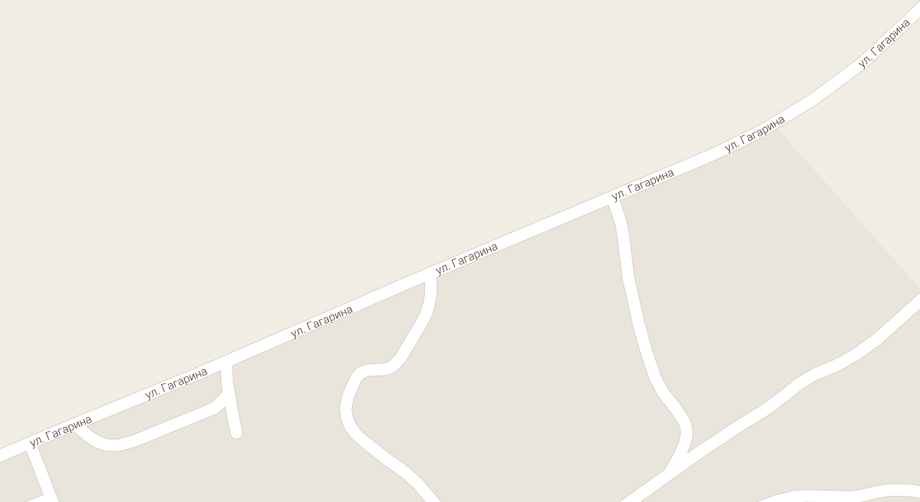
автодорога «с. Чалтырь - х. Хапры» , 1 км. + 550 м. слева
Отдельно стоящая, двухсторонняя рекламная конструкция с размером информационного поля 1,2 м. х 1,0 м.

автомобильная дорога «с.Чалтырь – х.Калинин»

автодорога «с.Чалтырь – х.Калинин», 2 км. + 800 м. справа

Отдельно стоящая, двухсторонняя рекламная конструкция с размером информационного поля 1,2 м. х 1,0 м.

с. Чалтырь, ул. Социалистическая
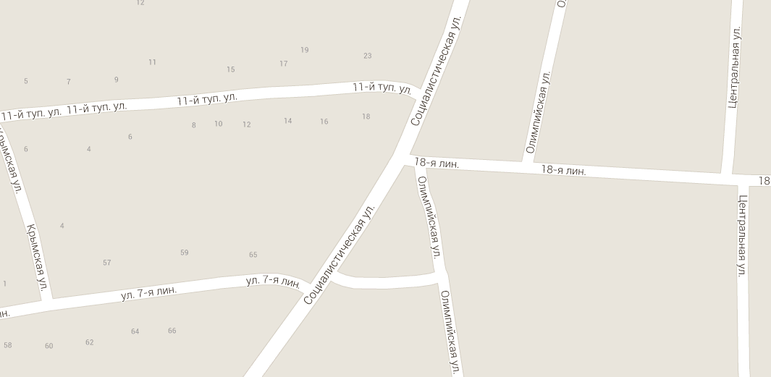
с. Чалтырь, ул. Социалистическая, 60 "б"

Отдельно стоящая, двухсторонняя рекламная конструкция с размером информационного поля 4,0 м. х 3,0 м.

с. Чалтырь, ул. социалистическая
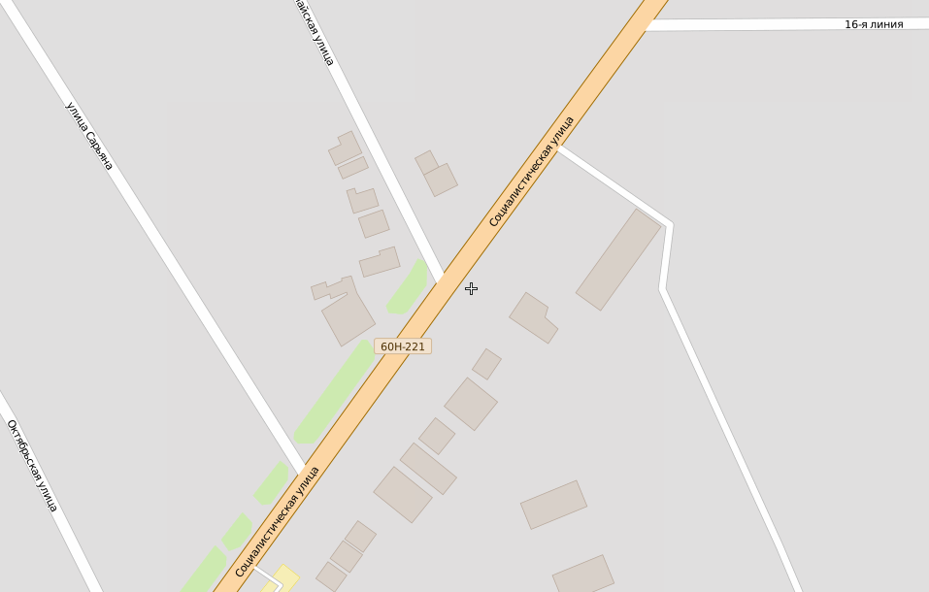
Ул. Социалистическая, между участками 44 и 42а
Отдельно стоящая, двухсторонняя рекламная конструкция с размером информационного поля 4,0м. х 2,0м.

по с. Крым

с. Крым ул. Большесальская, 2 «А»
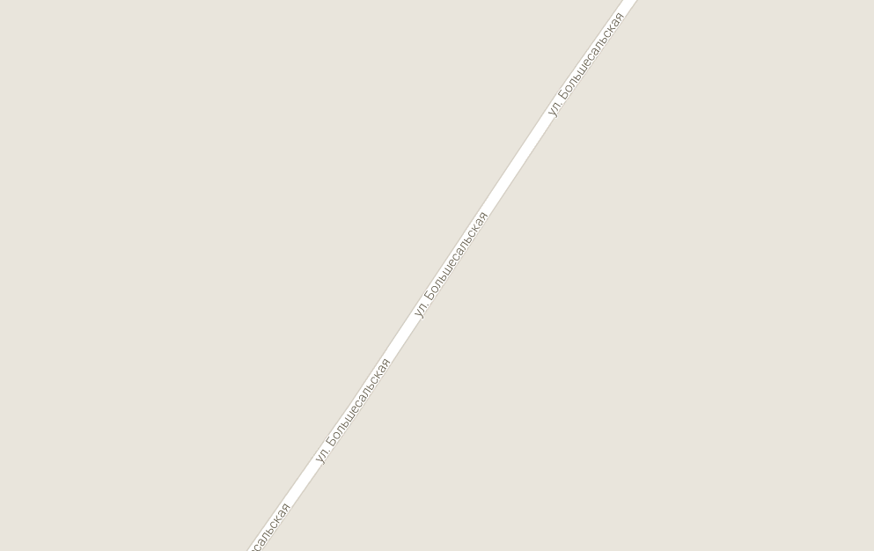
Двухсторонняя, освещенная рекламная конструкция, размером 8,0 м. х 2,0 м.

с. Крым, ул. Большесальская
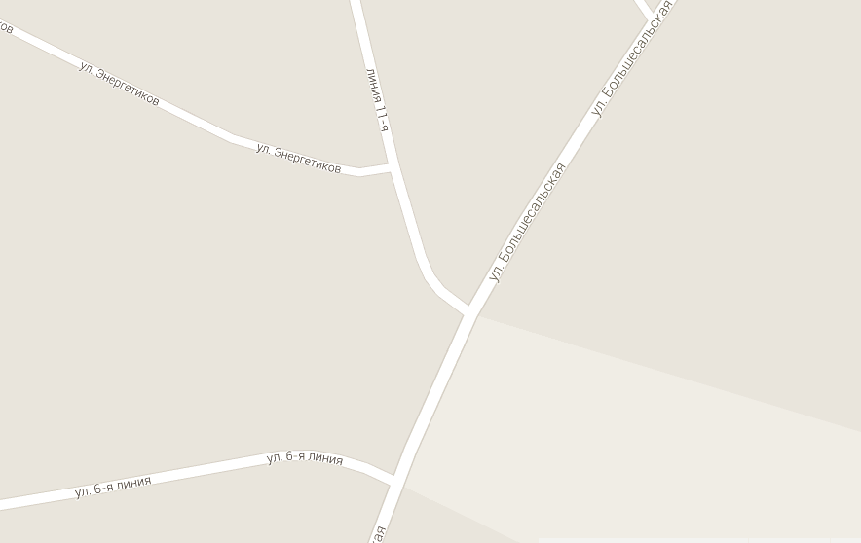
№2. Отдельно стоящая, двухсторонняя рекламная конструкция с размером информационного поля 1,5м. х 1,0м.
ул. Большесальская по направлению в сторону с. Большие Салы на пересечении с ул. 6-я линия с. Чалтырь и ул. 11-я линия с. Крым справа
АЗС «Крым»
ул. Большесальская слева от начала нумерации на территории АЗС «Крым»
№1. Отдельно стоящая, двухсторонняя рекламная конструкция с размером информационного поля 3,0 м. х 2,0м.

с. Крым, ул. 11-я линия
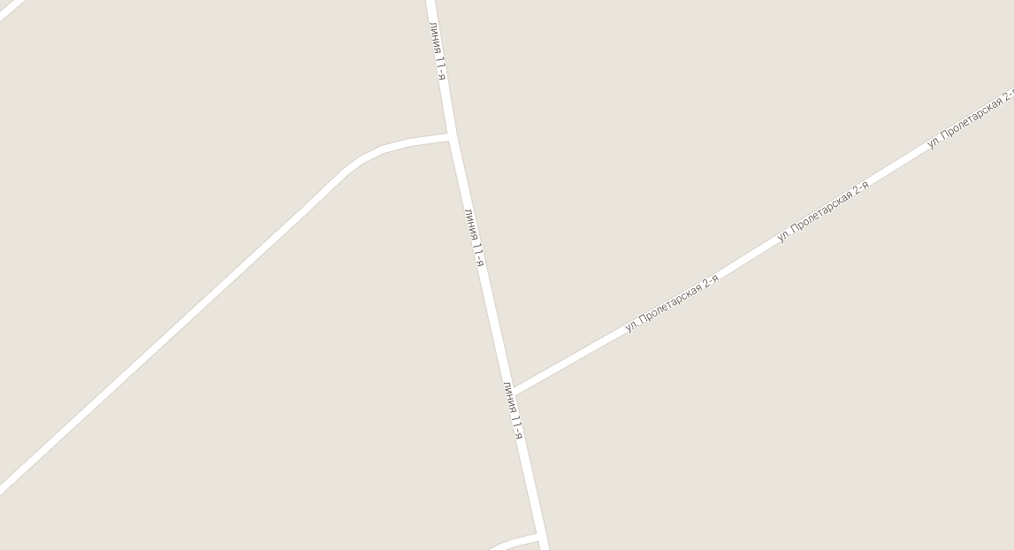
Пересечение ул. 11-я линия и ул. Пролетарская, слева по ходу нумерации
№ 3. Отдельно стоящая, двухсторонняя рекламная конструкция с размером информационного поля 1,8м. х 2,0м
Справа на обочине подъездной дороги к ОАО «ТЭК»
№ 2. Отдельно стоящая, двухсторонняя рекламная конструкция с размером информационного поля 1,0м. х 1,5м.

№ 1. Отдельно стоящая, односторонняя рекламная конструкция с размером информационного поля 1,2м. х 1,0м.

Пересечение ул. 11-я линия и 5-я линия

по х. Калинин

Мясниковский район, х. Калинин, напротив участка по ул. Школьная,99 (справа)
Отдельно стоящая, двухсторонняя рекламная конструкция с размером информационного поля 1,2 м. х 1,0 м.

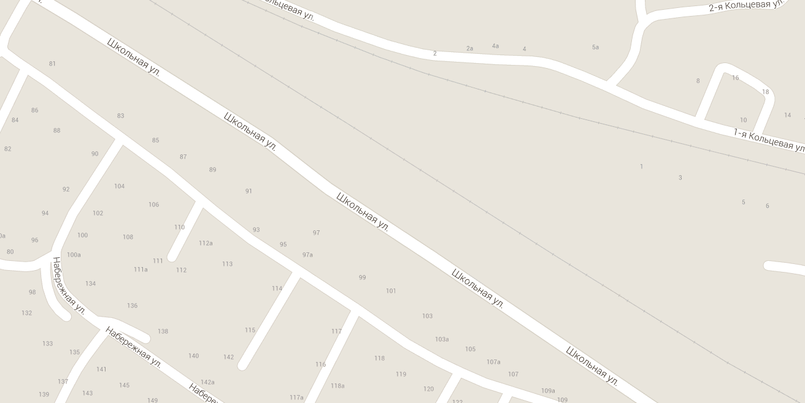

х. Калинин, угол ул. Советская 1-я и ул. Донская
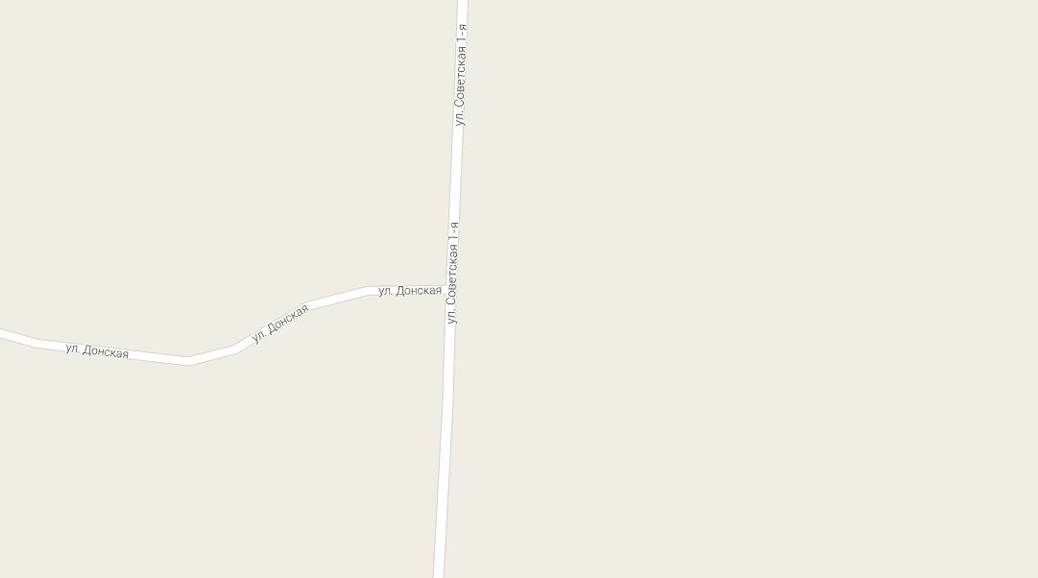
Отдельно стоящая, двухсторонняя рекламная конструкция с размером информационного поля 4,0м. х 2,0м.

по х. Ленинаван

х. Ленинаван по ул. Мира, напротив участка 4-б
1 км.+750 м. автодороги «г. Ростов-на-Дону – сл. Родионово-Несветайская – г. Новошахтинск» - х. Ленинаван – а/д «Ростов –на – Дону - Таганрог» (до гр. с Украиной), слева

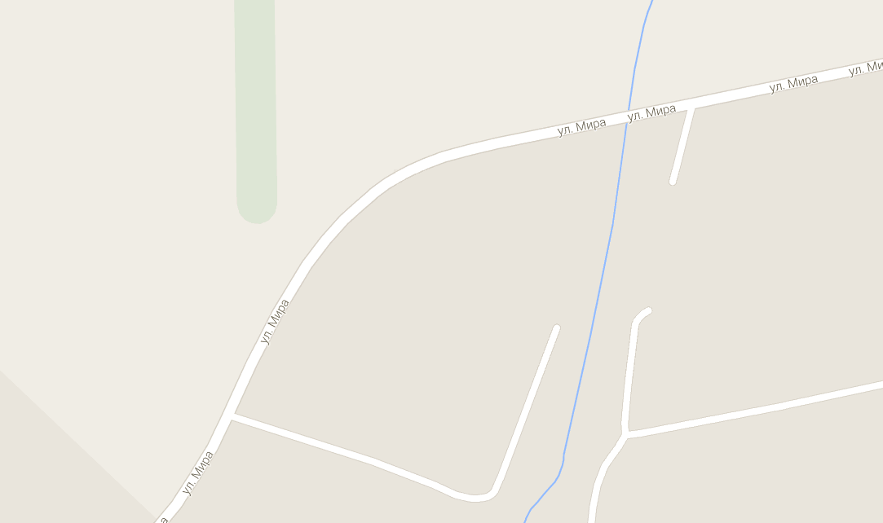
Отдельно стоящая, двухсторонняя рекламная конструкция с размером информационного поля 2,0м. х 3,0м.
Отдельно стоящая, двухсторонняя рекламная конструкция с размером информационного поля 6,0м. х 3,0м

вдоль автодороги «г. Ростов-на-Дону – сл. Родионово-Несветайская – г. Новошахтинск» - х. Ленинаван – а/д «г. Ростов – на – Дону - Таганрог» (до границы с Украиной)
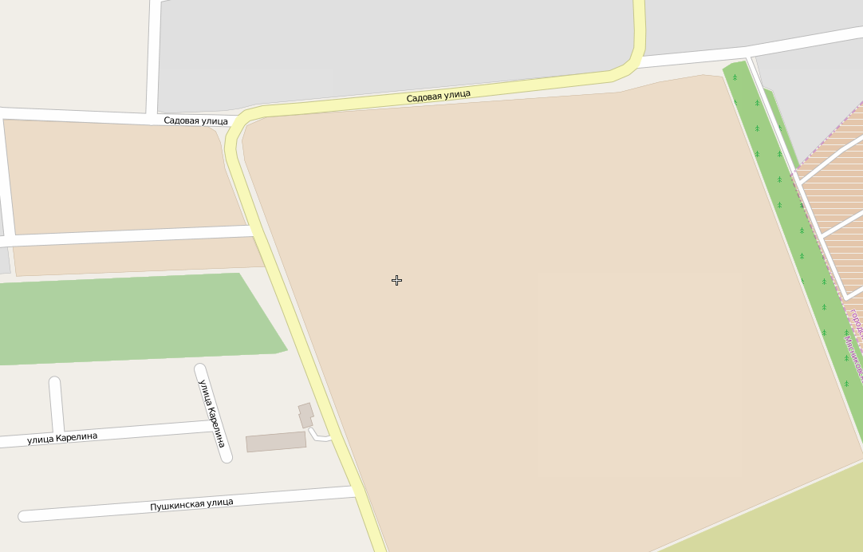
4 км.+ 620 м. автодороги «г. Ростов-на-Дону – сл. Родионово-Несветайская – г. Новошахтинск», справа

Отдельно стоящая, двухсторонняя рекламная конструкция с размером информационного поля 1,7 м. х 1,85 м.
4 км.+ 330 м. автодороги «г. Ростов-на-Дону – сл. Родионово-Несветайская – г. Новошахтинск», слева

4 км.+ 550 м. автодороги «г. Ростов-на-Дону – сл. Родионово-Несветайская – г. Новошахтинск», справа

Отдельно стоящая, двухсторонняя рекламная конструкция с размером информационного поля 1,5 м. х 1,5 м.
Отдельно стоящая, двухсторонняя рекламная конструкция с размером информационного поля 1,0 м. х 1,5 м.
5 км.+ 265 м. автодороги «г. Ростов-на-Дону – сл. Родионово-Несветайская – г. Новошахтинск», справа

Отдельно стоящая, двухсторонняя рекламная конструкция с размером информационного поля 3,0 м. х 6,0 м.

Автодорога "г. Ростов-на-Дону- сл. Родионово-Несветайская - г. Новошахтинск"
- х. Ленинаван -а/д "Ростов-на-Дону - г. Таганрог" (до границы с Украиной)

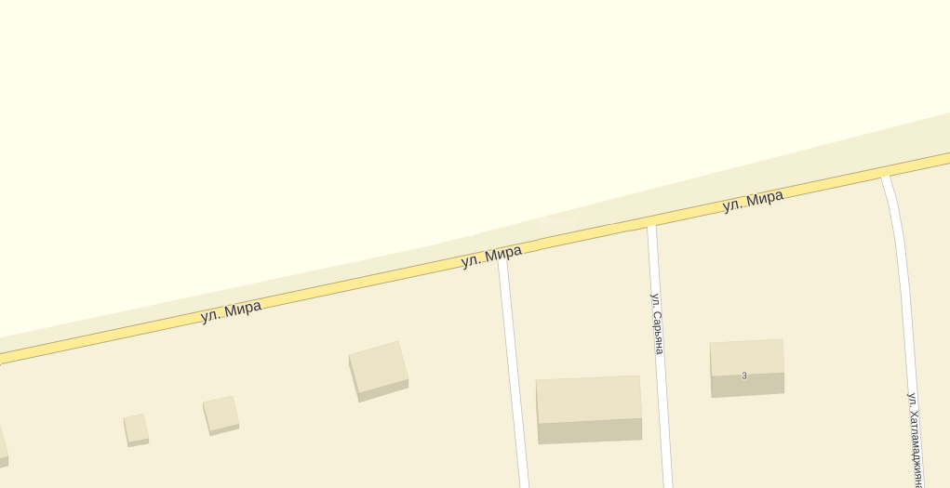
Автодорога "г. Ростов-на-Дону- сл. Родионово-Несветайская - г. Новошахтинск" - х. Ленинаван -а/д "Ростов-на-Дону - г. Таганрог" (до границы с Украиной), 1 км. + 600 м. слева
Отдельно стоящая, двухсторонняя световая рекламная конструкция с размером информационного поля 0,5 м. х 2,0 м.

Автодорога «г. Ростов-на-Дону - сл. Родионово-Несветайская – г. Новошахтинск»-
х. Ленинаван - а/д «Ростов-на-Дону – г. Таганрог» (до границы с Украиной)

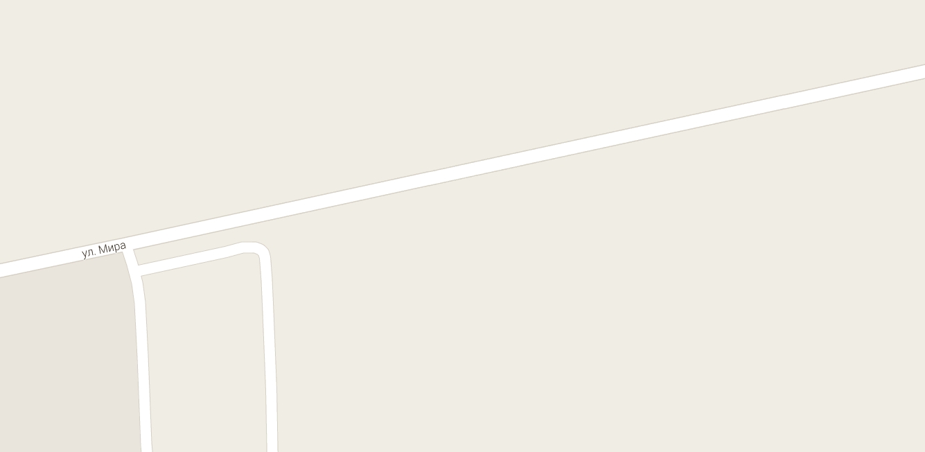
автодорога «г. Ростов-на-Дону- сл. Родионово-Несветайская –г. Новошахтинск»- х. Ленинаван-а/д «Ростов-на-Дону –г. Таганрог» (до границы с Украиной), 0 км. + 920 м. слева

Отдельно стоящая, двухсторонняя рекламная конструкция с размером информационного поля 1,2 м. х 1,0 м.

по х. Недвиговка

Мясниковский район, х. Недвиговка
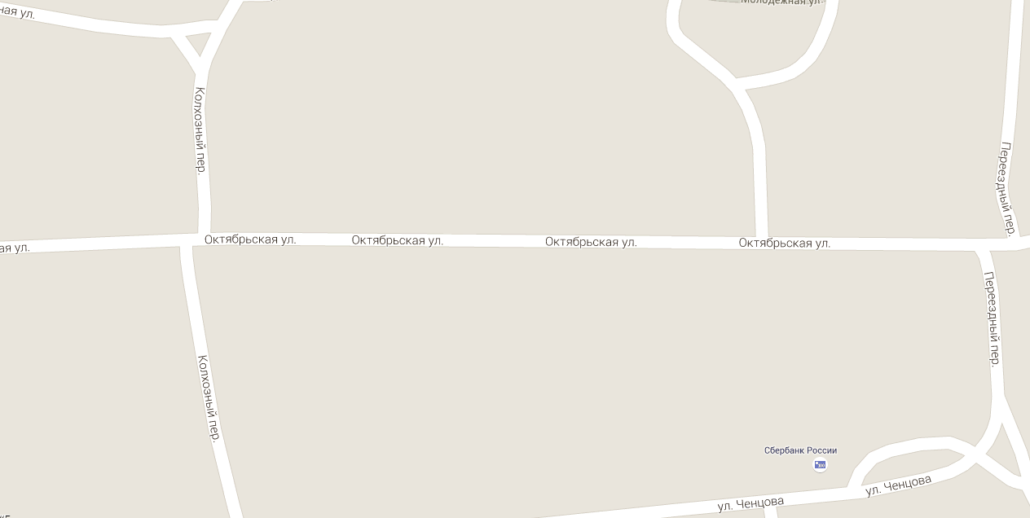
х. Недвиговка, ул. Ченцова, 2 «а»
х. Недвиговка, пер. Колхозный (напротив СОШ № 16)
Отдельно стоящая, двухсторонняя рекламная конструкция с размером информационного поля 1,2 м. х 1,0 м.
Отдельно стоящая, двухсторонняя рекламная конструкция с размером информационного поля 1,2 м. х 1,0 м.

по с. Большие салы

Мясниковский район, с. Большие Салы, напротив участка по ул. Ленина, 15 (справа)

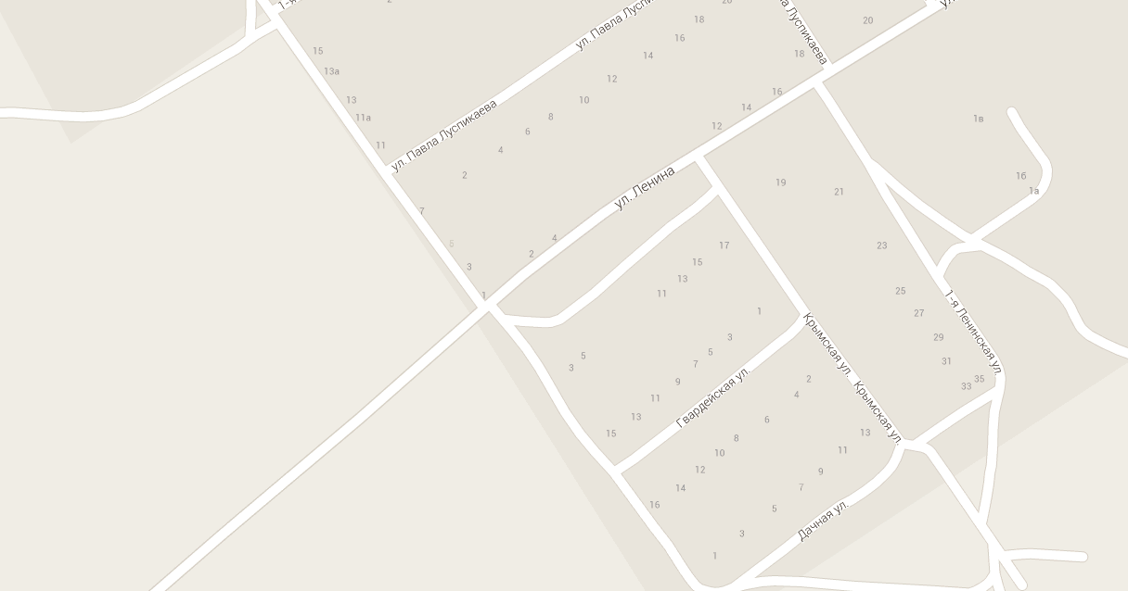
Отдельно стоящая, двухсторонняя рекламная конструкция с размером информационного поля 1,2 м. х 1,0 м.

